Konkurrencedemokrati og deltagelsesdemokrati
Kilde: https://lso.ibog.forlagetcolumbus.dk/?id=314

Ud over de to empiriske demokrati-former findes der også to normative (dvs. at de drejer sig om, hvordan noget bør være) demokratiopfattelser: den konkurrencedemokratiske og den deltagelsesdemokratiske. Se figur 6.4.
- 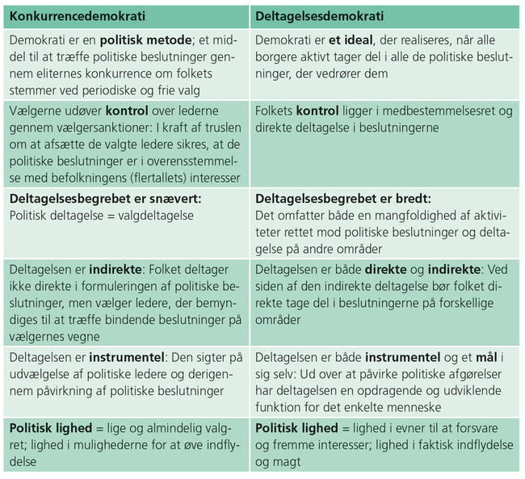
Figur 6.4: Konkurrencedemokrati og deltagelsesdemokrati
Ordforklaring: Instrumentel: Noget, der er middel til at nå et mål. Kilde: Gregers Friisberg: Politik ABC, Columbus 2009.
Der er tale om to forskellige opfattelser af/holdninger til, hvor meget borgerne bør deltage i det repræsentative demokrati. Tilhængerne af konkurrencedemokratiet går ind for, at borgerne stort set kun bør deltage i valg til Folketinget. Ved disse valg konkurrerer politiske eliter, dvs. de politiske partier og deres kandidater, om befolkningens stemmer. Når ”vinderne i konkurrencen” er fundet, er det op til den valgte elite (politikerne) at træffe de autoritative beslutninger, og her er det bedst, hvis de valgte repræsentanter kan arbejde uden indblanding udefra. Der er fokus på at gøre den politiske styring så effektiv som mulig. Vælgerne har dog den kontrol over de valgte, at de kan skifte repræsentanterne ud ved det næste valg, hvis de synes, at repræsentanterne har gjort det dårligt.
- 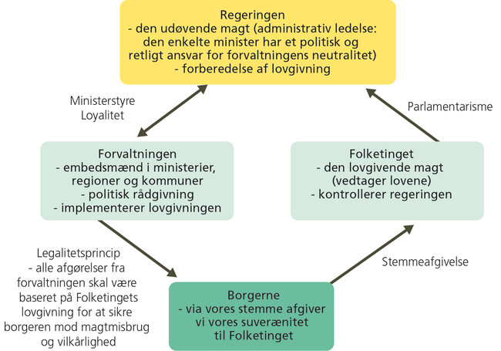
Figur 6.5: Den normative styringskæde - altså hvordan det bør se ud
Tekstboks 6.1: Den parlamentariske styringskæde
I den politiske videnskab taler man om den parlamentariske styringskæde, der er en beskrivelse af, hvordan demokratiet ideelt set bør fungere. Den foreskriver, at al magt udspringer af folkets suverænitet.
Figur 6.5 skal ikke ses som en beskrivelse af virkeligheden, men som et udtryk for en vurdering af, hvordan tingene bør hænge sammen. Hvis man sammenholder ovenstående idealmodel med virkeligheden, optræder styringskæden måske snarere som i figur 6.6.
At en lang række aktører har indflydelse på styringskæden, mener nogle er helt naturligt. Andre mener, at det er problematisk, at så mange aktører, der ikke er folkevalgte i Danmark, har så stor indflydelse på den politiske beslutningsproces. Senere i kapitlet vender vi for eksempel tilbage til, hvordan både EU og FN har indflydelse på de politiske beslutninger, der træffes i Danmark. På den måde kan man anskue de to opstillede styringskæder som henholdsvis en formel og en reel styringskæde.
- 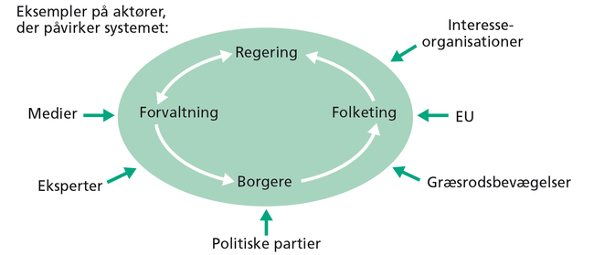
Figur 6.6: Den parlamentariske styringskæde - en mere virkelighedsnær version
Tilhængerne af deltagelsesdemokratiet går modsat ind for en så stor folkelig
deltagelse i det repræsentative demokrati som muligt. Det kan ske via aktiv deltagelse i partier, interesseorganisationer og græsrodsbevægelser, ved deltagelse i offentlige debatter, i bestyrelser i skoler, børneinstitutioner osv.
Ifølge deltagelsesdemokrater bør den politiske aktivitet være en livsform, idet aktiv deltagelse og politiske samtaler giver borgerne større erfaring med og viden om, hvor de har mulighed for at påvirke det politiske liv. På den måde mener man, at borgerne bliver mere tilfredse med både de politiske processer og de beslutninger, der kommer ud af disse, fordi de selv er en del af processen.
Når man i et land konkret udformer sit repræsentative demokrati, er der flere spørgsmål, man skal tage stilling til.
- Hvilken valgmåde skal man anvende?
- Skal det være forholdstalsvalg eller flertalsvalg i enkeltmandskredse? (se også afsnit 6.4).
- Skal landets parlament opdeles i ét eller to kamre (afdelinger)? Og ikke mindst: Hvordan skal regeringen udpeges?
Danmark og USA er to lande, som begge lever op til de demokratiske standarder, selv om de har valgt hver deres svar på de tre spørgsmål.
- 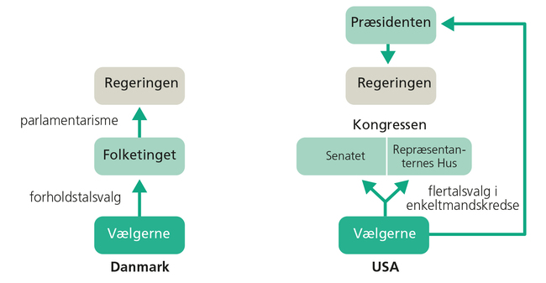
Figur 6.7: To politiske systemer: Danmarks og USA's
Kilde: Figuren er udarbejdet af Jacob Graves Sørensen.
Som vi kan se af figur 6.7, har Danmark forholdstalsvalg og USA flertalsvalg i enkeltmandskredse. Endvidere har vi i Danmark, i et forsøg på at opnå en så smidig og effektiv lovgivningsproces som mulig, valgt at placere alle de valgte repræsentanter i ét kammer (Folketinget), mens USA’s parlament (Kongressen) er opdelt i to kamre. I USA er dette valgt, fordi man ville sikre sig en ekstra grundig behandling af lovene. Endelig er der en vigtig forskel i den måde, de to landes regeringer udpeges på. I Danmark har vi et parlamentarisk demokrati, hvilket betyder, at det er os vælgere, der afgør, hvem der skal i Folketinget. Vi vælger dog ikke direkte, hvem der skal danne regering. Det finder partierne i Folketinget ud af. I USA, derimod, afgør vælgerne direkte, hvem der skal være præsident, og efter valget udpeger han så den regering, han vil stå i spidsen for. Det giver efter amerikansk opfattelse præsidenten et stærkere demokratisk grundlag at arbejde ud fra. Man kalder den amerikanske demokratiform for et præsidentialsystem.

